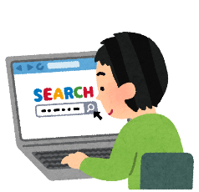

|  |  |  |  |
| --- | --- | --- | --- |
| **相談窓口・連絡先** | | **管轄市町村** | |
| 大阪府動物愛護管理センター  羽曳野市尺度53番地の4  電話072-958-8212 | | 富田林市、河内長野市、松原市、  柏原市、羽曳野市、藤井寺市、  大阪狭山市、太子町、河南町、  千早赤阪村 | |
| 箕面支所  箕面市船場西1-11-35  電話072-727-5223 | | 池田市、茨木市、箕面市、摂津市、島本町、豊能町、能勢町 | |
| 四條畷支所  四條畷市江瀬美町1-16  電話072-862-2170 | | 守口市、門真市、大東市、四條畷市、  交野市 | |
| 泉佐野支所  泉佐野市上瓦屋583-1  電話072-464-9777 | | 岸和田市、泉大津市、貝塚市、泉佐野市、  和泉市、高石市、泉南市、阪南市、  忠岡町、熊取町、田尻町、岬町 | |
| **政令市中核市相談窓口** | | | |
| 大阪市  ※お住いの各区役所へ  お問い合わせください。 | 高槻市保健所  電話072-661-9331 | | 東大阪市  動物指導センター  電話072-963-6211 |
| 堺市  動物指導センター  電話072-228-0168 | 豊中市保健所  電話06-6152-7320 | | 枚方市保健所  電話072-807-7624 |
| 吹田市保健所  電話06-6339-2226 | 寝屋川市保健所  電話072-829-7721 | | 八尾市保健所  電話072-994-6643 |

**お住まいの市町村によって窓口が変わります。**

**ご注意ください。**

**ペットに関する相談窓口一覧**